MSC Preziosa – Vestul Europei - Southampton – 7 nopti
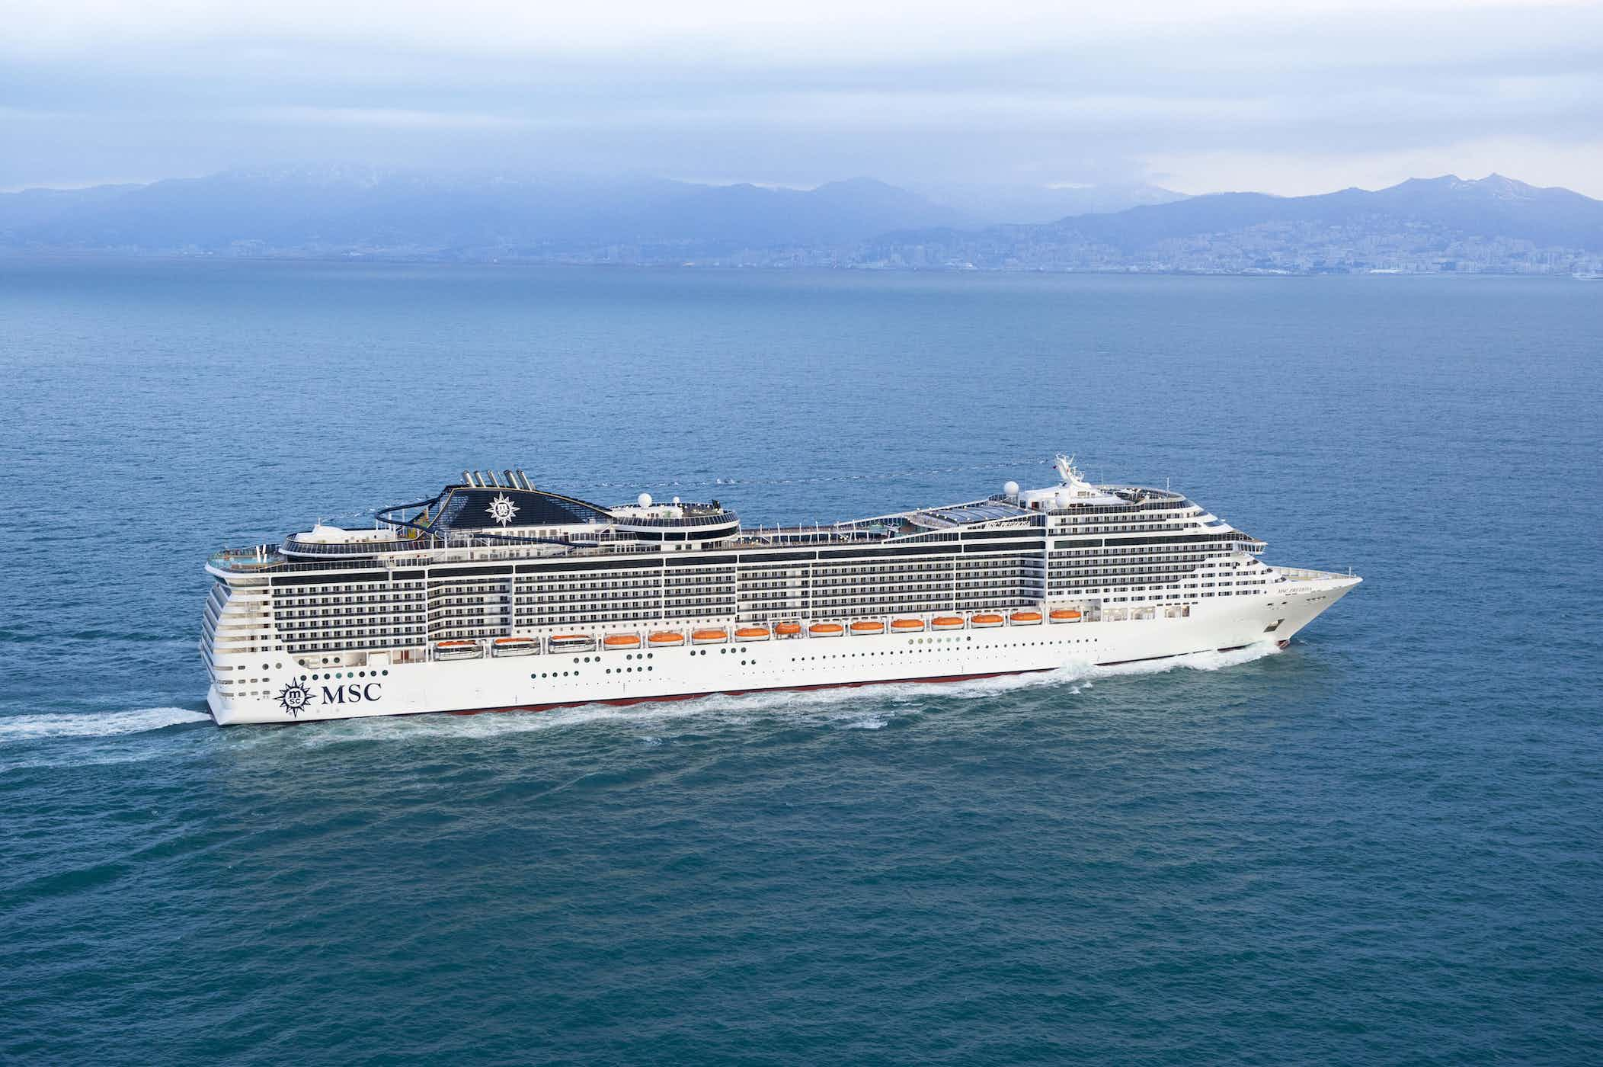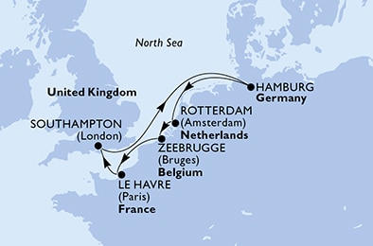

DATA | PORTUL | SOSIRE | PLECARE
4/10/2024 | Southampton, UK | - | 20:00
5/10/2024 | Pe mare | - | -
6/10/2024 | Hamburg, Germania | 07:00 | 21:00
7/10/2024 | Pe mare | - | -
8/10/2024 | Rotterdam, Olanda | 08:00 | 20:00
9/10/2024 | Zeebrugge, Belgia | 07:00 | 18:00
10/10/2024 | Le Havre (Paris), Franta | 09:00 | 21:00
11/10/2024 | Southampton, UK | 08:00 | -
Itinerariul poate suferi modificari!

04 OCTOMBRIE 2024 – BEST PRICE – LOC IN CABINA DUBLA 2 ADULTI
Cabina interioara Bella IB (GTY) = 683 euro/pers. cu taxe portuare incluse
Cabina exterioara Bella OB (GTY) = 833 euro/pers. cu taxe portuare incluse
Cabina exterioara Fantastica OM2 = 873 euro/pers. cu taxe portuare incluse
Cabina exterioara Fantastica OR2 = 893 euro/pers. cu taxe portuare incluse
Cabina exterioara Fantastica OL1 = 913 euro/pers. cu taxe portuare incluse
Cabina exterioara cu balcon Bella BB (GTY) = 983 euro/pers. cu taxe portuare incluse
Cabina exterioara cu balcon Fantastica Premium puntile 10-11 BL2 = 1103 euro/pers. cu taxe portuare incluse
Cabina exterioara cu balcon Fantastica Premium puntile 12-13 BL3 = 1123 euro/pers. cu taxe portuare incluse

04 OCTOMBRIE 2024 – BEST PRICE DRINKS* – LOC IN CABINA DUBLA 2 ADULTI
Cabina interioara Bella IB (GTY) = 843 euro/pers. cu taxe portuare incluse
Cabina exterioara Bella OB (GTY) = 993 euro/pers. cu taxe portuare incluse
Cabina exterioara Fantastica OM2 = 1033 euro/pers. cu taxe portuare incluse
Cabina exterioara Fantastica OR2 = 1053 euro/pers. cu taxe portuare incluse
Cabina exterioara Fantastica OL1 = 1073 euro/pers. cu taxe portuare incluse
Cabina exterioara cu balcon Bella BB (GTY) = 1143 euro/pers. cu taxe portuare incluse
Cabina exterioara cu balcon Fantastica Premium puntile 10-11 BL2 = 1263 euro/pers. cu taxe portuare incluse
Cabina exterioara cu balcon Fantastica Premium puntile 12-13 BL3 = 1283 euro/pers. cu taxe portuare incluse

11 OCTOMBRIE 2024 – BEST PRICE – LOC IN CABINA DUBLA 2 ADULTI
Cabina interioara Bella IB (GTY) = 683 euro/pers. cu taxe portuare incluse
Cabina interioara Fantastica IR2 = 793 euro/pers. cu taxe portuare incluse
Cabina exterioara Bella OB (GTY) = 833 euro/pers. cu taxe portuare incluse
Cabina exterioara Fantastica OM2 = 873 euro/pers. cu taxe portuare incluse
Cabina exterioara Fantastica OR2 = 893 euro/pers. cu taxe portuare incluse
Cabina exterioara Fantastica OL1 = 913 euro/pers. cu taxe portuare incluse
Cabina exterioara cu balcon Bella BB (GTY) = 983 euro/pers. cu taxe portuare incluse
Cabina exterioara cu balcon Fantastica Junior puntile 9-11 BM1 = 1043 euro/pers. cu taxe portuare incluse
Cabina exterioara cu balcon Fantastica Junior puntile 12-13 BM2 = 1063 euro/pers. cu taxe portuare incluse
Cabina exterioara cu balcon Fantastica Premium puntile 8-9 BL1 = 1083 euro/pers. cu taxe portuare incluse
Cabina exterioara cu balcon Fantastica Premium puntile 10-11 BL2 = 1103 euro/pers. cu taxe portuare incluse
Cabina exterioara cu balcon Fantastica Premium puntile 12-13 BL3 = 1123 euro/pers. cu taxe portuare incluse

11 OCTOMBRIE 2024 – BEST PRICE DRINKS* – LOC IN CABINA DUBLA 2 ADULTI
Cabina interioara Bella IB (GTY) = 843 euro/pers. cu taxe portuare incluse
Cabina interioara Fantastica IR2 = 953 euro/pers. cu taxe portuare incluse
Cabina exterioara Bella OB (GTY) = 993 euro/pers. cu taxe portuare incluse
Cabina exterioara Fantastica OM2 = 1033 euro/pers. cu taxe portuare incluse
Cabina exterioara Fantastica OR2 = 1053 euro/pers. cu taxe portuare incluse
Cabina exterioara Fantastica OL1 = 1073 euro/pers. cu taxe portuare incluse
Cabina exterioara cu balcon Bella BB (GTY) = 1143 euro/pers. cu taxe portuare incluse
Cabina exterioara cu balcon Fantastica Junior puntile 9-11 BM1 = 1203 euro/pers. cu taxe portuare incluse
Cabina exterioara cu balcon Fantastica Junior puntile 12-13 BM2 = 1223 euro/pers. cu taxe portuare incluse
Cabina exterioara cu balcon Fantastica Premium puntile 8-9 BL1 = 1243 euro/pers. cu taxe portuare incluse
Cabina exterioara cu balcon Fantastica Premium puntile 10-11 BL2 = 1263 euro/pers. cu taxe portuare incluse
Cabina exterioara cu balcon Fantastica Premium puntile 12-13 BL3 = 1283 euro/pers. cu taxe portuare incluse

Taxe portuare = 160 euro/pers. – sunt incluse!!!

Cabina GTY – nu poate fi nominalizata la momentul rezervarii, insa linia de croaziere garanteaza o cabina la categoria aleasa sau la o categorie superioara; nr.cabinei si puntea pe care este amplasata se vor afla la emiterea tichetelor/imbarcare. Odata alocata cabina, aceasta nu mai poate fi schimbata. Exista posibilitatea sa fie alocata o cabina cu vedere obstruata (superioara celei rezervate) sau echipata pentru persoanele cu dizabilitati. La cabinele GTY nu se poate vedea cate mai sunt disponibile.

*Tariful BEST PRICE DRINKS include EASY PACKAGE – selectie variata de vinuri servite la pahar, bere la draught, selectie de cocktail-uri clasice alcoolice si non-alcoolice, bauturi racoritoare si sucuri de fructe servite la pahar, apa minerala imbuteliata, bauturi calde (espresso, cappuccino, caffe latte, ceai). Acest pachet este valabil in toate barurile, in restaurantele A la carte, in restaurantul tip bufet, in insula privata Ocean Cay (nu este valabil in restaurantele cu specific). Pachetul nu este transferabil si nu poate fi impartit cu alti pasageri (o bautura per comanda). Incalcarea acestei conditii poate duce la anularea pachetului, fara posibilitate de rambursare. Acest pachet este vandut pe toata durata croazierei (fara ziua debarcarii) si include toti pasagerii din cabina (varianta adult / copil).

La bordul vaselor aveti incluse in tarif:
- cazare pe nava in cabinele alese ( acestea detin cabina de dus si WC, aer conditionat, telefon, seif, uscator de par, TV- fiecare cabina are steward )
- pensiune completa - toate cele 3 mese principale ale zilei, gustari intre mese, apa plata si minerala, ceai, racoritoare, cafea (doar in timpul micului dejun)
- taxele portuare
- accesul gratuit la puntile exterioare, la piscine cu scaune pentru plaja si prosoape de plaja
- accesul gratuit la teatru, in saloanele navei, la discoteca , la biblioteca
- accesul gratuit la sala de gimnastica , la piscine, sauna si jacuzzi, la pista in aer liber pentru jogging.
- veti avea un daily programme cu sumarul principalelor noutati si evenimente care se desfasoara la bordul navei
- veti putea participa la jocuri, karaoke, lectii de dans, la spectacole cu live music , cabaret, petreceri cu teme, discoteca
- biroul de informatii la bord este deschis 24 ore /zi
- exista un birou de turism unde pot primi informatii despre excursiile organizate in fiecare port si unde pot face rezervari.
- bacsis (12 euro / persoana / noapte; copiii 2-12 ani achita 50% - 6 euro / persoana /noapte)
La bordul vaselor nu aveti incluse in tarif:
- bauturile alcoolice; serviciile de Spa si tratamentele de frumusete, masaj, laundry service, centru medical, meniuri speciale la diferite restaurante
- transportul spre/dinspre portul de imbarcare
- taxa pentru serviciile de bar de 15% din valoarea produsului este adaugata automat la fiecare cumparare de la bar sau de la restaurant
- excursiile optionale, jocurile video, jocurile de la Casino, utilizarea internetului
- apelurile telefonice date in afara navei din cabine
- cumparaturile efectuate la bordul vasului
- asigurarea medicala/de calatorie cu storno inclus – se incheie odata cu rezervarea

NOTA: Este necesar pasaport valabil minim 6 luni de la data intoarcerii! Oferta este valabila in limita cabinelor disponibile si se poate incheia fara o notificare prealabila!

